深川市立音江小学校 校内研究紹介
校長 中嶋 利啓

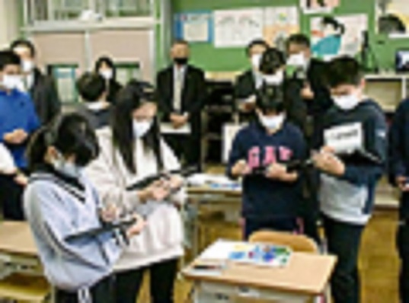
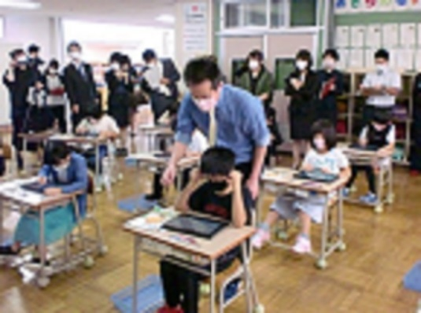

研究主題 自分の思いや考えを伝え合うことのできる児童の育成
副 題 ： 自分の考えを持ち，表現する力，聞き取る力を高める指導を通して
教科・領域 ： 算数科

算数科の学習を通して「自分の考えを持ちながら表現できる子ども」「共通点や相違点を考えながら聞くことのできる子ども」「互いを認め合い，自分の考えを広げることができる子ども」を育成するため，「①考えをもたせる手立て・表現方法 ②交流の場の設定と工夫・発達段階に応じた話し合い ③ICTの活用」の研究内容に基づき，全学級の授業公開を中心に実践的な研究を推進している。
令和３年度は市の「教育の情報化（ICT）推進校」の指定を受け，全学級へ先行的に電子黒板が配備されたことから，タブレット端末を含めたそれらICT機器の有効な活用について，市内教職員を対象とした２度の「授業公開研修会」を開催して研修を深めた。

～校長所感～
本校は小規模校であることから，自分の考えをしっかり持ち，大勢の中でも積極的に交流する力を身に付けた児童を育成することに力を入れています。
令和３年度は推進校指定もあって試行錯誤の毎日でしたが，ICT機器の使用法に関する研修や実践交流を行うだけでなく，日頃から教員間で使い方を学び合う場面が見られるなど，本校のICTに関する取組が前進できたことがいちばんの成果でした。
今後も「授業のねらいに迫る最善のICTの活用法」を考えつつ，研究主題に掲げる児童を育成できるよう職員一丸となって努力していきたいと思います。

